Sciences

Andrée Otte

Les reptiles

Quelques reptiles :

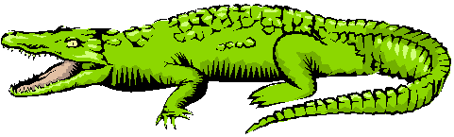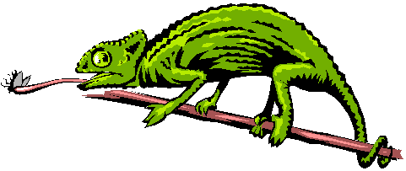

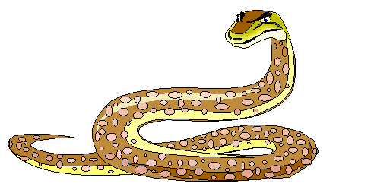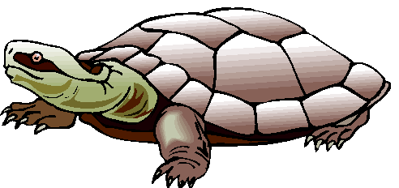

Etude du lézard

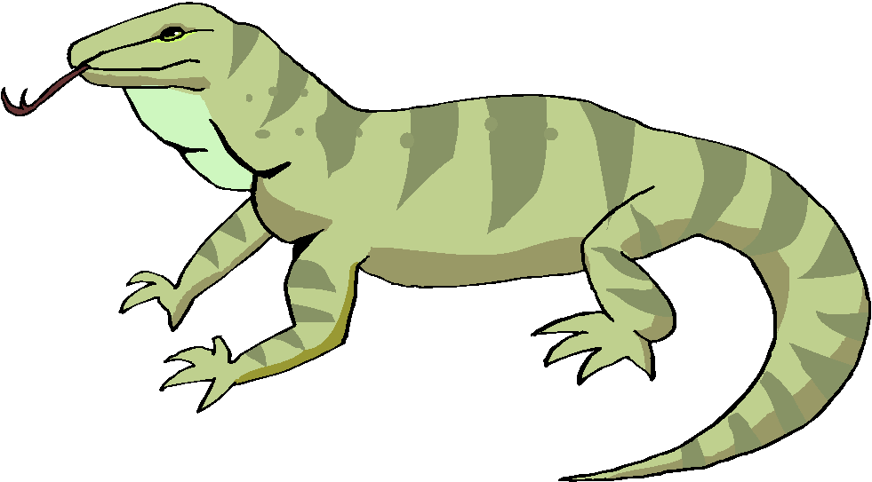

Le lézard a une tête triangulaire qui se termine par une bouche très fendue d’où sort parfois une langue fourchue.
Il a deux narines, deux yeux placés de côté recouverts de paupières mobiles.
Les oreilles sont derrière les yeux.

Des écailles recouvrent tout le corps.
Le lézard mue et cela lui permet de grossir.

Le lézard a quatre pattes courtes terminées par cinq doigts munis de griffes.

Il se déplace en rampant.

Si nous attrapons un lézard par la queue, celle-ci nous reste dans la main. C’est une manière de se défendre.
Dans sa bouche, de petites dents pointues lui servent pour retenir ses proies et il les capture avec sa langue fourchue. Il se nourrit de vers, d’insectes et de limaces.

Il respire grâce à ses deux poumons. Il ne peut vivre dans l’eau.

Il pond des œufs. Il est ovipare.

En hiver, il hiberne.

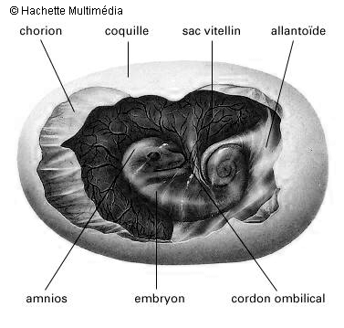

En résumé :
Les reptiles sont des vertébrés à peau écailleuse.
Ils n’ont pas de pattes ou n’ont que des pattes très courtes ; ils rampent.
Ils ont des poumons.
La température de leur corps est variable.
Ils pondent des œufs.
Les reptiles comprennent les lézards, les serpents, les tortues et les crocodiles.

